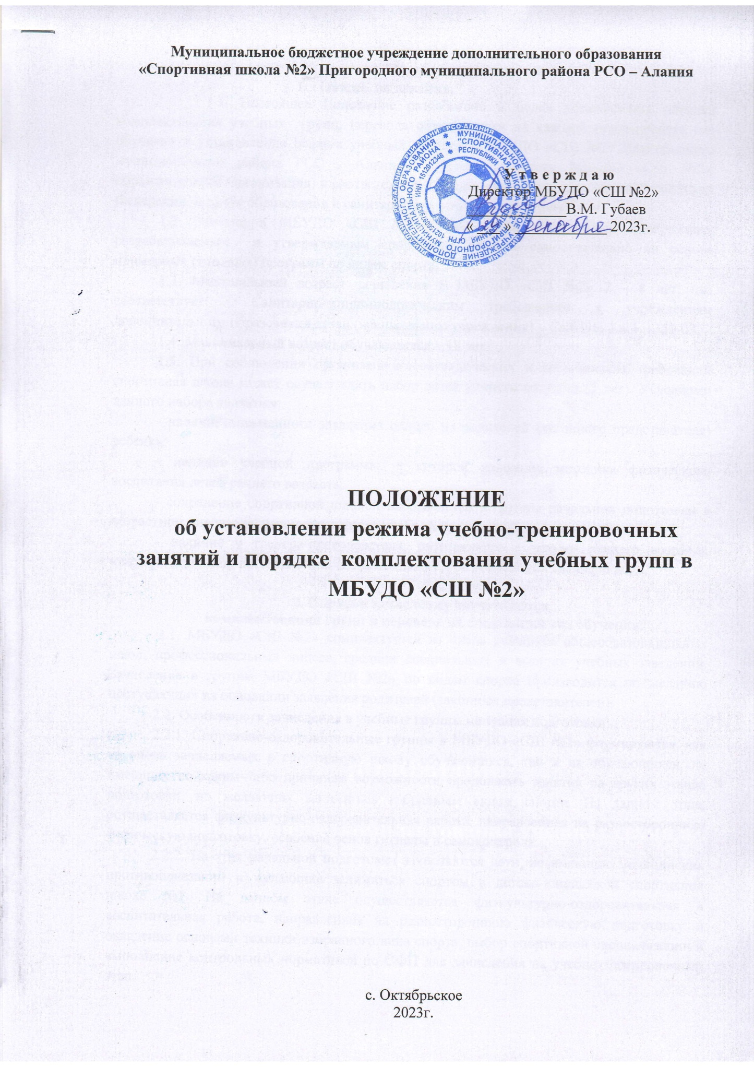
Муниципальное бюджетное учреждение дополнительного образования
«Спортивная школа №2» Пригородного муниципального района РСО – Алания

У т в е р ж д а ю
Директор МБУДО «СШ №2»
_____________В.М. Губаев
« ___ » ____________ 2023г.

ПОЛОЖЕНИЕ
об установлении режима учебно-тренировочных занятий и порядке комплектования учебных групп в
МБУДО «СШ №2»

с. Октябрьское
2023г.

- Общие положения.
1.1. Настоящее Положение разработано в целях установления порядка комплектования учебных групп, перевода обучающихся на каждый последующий год обучения и установления режима учебных занятий в МБУДО «СШ №2» Пригородного муниципального района РСО - Алания (далее по тексту МБУДО «СШ №2», образовательная Организация) и соответствует требованиям законодательства Российской Федерации в сфере образования и санитарно-гигиеническим требованиям.
1.2. Занятия в МБУДО «СШ №2» проводятся по учебным программам, разрабатываемым и утверждаемым спортивной школой самостоятельно на основе примерных (типовых) программ по видам спорта.
1.3. Минимальный возраст зачисления в МБУДО «СШ №2» 7 – 8 лет, что соответствует Санитарно-эпидемиологическим требованиям к учреждениям дополнительного образования детей (внешкольные учреждения) – СанПиН 2.4.4. 1251-03.
1.4. Максимальный возраст обучающихся – 18 лет.
1.5. При соблюдении организационно-методических и медицинских требований спортивная школа может осуществлять набор детей раннего возраста (7 лет). Условиями данного набора являются:
- наличие письменного заявления одного из родителей (законного представителя) ребенка;
- наличие учебной программы, в которой изложена методика физического воспитания детей раннего возраста;
- сохранение спортивной школой набора детей в группы начальной подготовки в возрастном диапазоне, рекомендованном учебной программой;
- наличие у тренера-преподавателя, работающего с детьми раннего возраста, квалификационной категории или специальных курсов повышения квалификации.

2. Порядок зачисления обучающихся,
комплектования групп и перевода на следующий год обучения.
2.1. МБУДО «СШ №2» комплектуется из числа учащихся общеобразовательных школ, профессиональных лицеев, средних специальных и высших учебных заведений. Зачисление в группы МБУДО «СШ №2» по видам спорта производится по желанию поступающих на основании заявления родителей (законных представителей).
2.2. Особенности зачисления в учебные группы на этапах подготовки:
2.2.1. Спортивно-оздоровительные группы в МБУДО «СШ №2» формируются, как из вновь зачисляемых в спортивную школу обучающихся, так и из обучающихся, не имеющих по каким-либо причинам возможности продолжать занятия на других этапах подготовки, но желающих заниматься избранным видом спорта. На данном этапе осуществляется физкультурно-оздоровительная работа, направленная на разностороннюю физическую подготовку, освоение основ гигиены и самоконтроля.
2.2.2. На этап начальной подготовки зачисляются дети, не имеющие медицинских противопоказаний и желающие заниматься спортом в детско-юношеской спортивной школе №1. На данном этапе осуществляется физкультурно-оздоровительная и воспитательная работа, направленная на разностороннюю физическую подготовку и овладение основами техники избранного вида спорта, выбор спортивной специализации и выполнение контрольных нормативов по ОФП для зачисления на учебно-тренировочный этап.
2.2.3. На учебно-тренировочный этап зачисляются дети только здоровые и практически здоровые, прошедшие необходимую подготовку на этапе начальной подготовки не менее одного года при условии выполнении ими контрольных нормативов по общей и специальной физической подготовке, установленных учебными программами.
2.2.4. Решением тренерского совета допускается зачисление одаренных и талантливых детей на учебно-тренировочный этап и этап начальной подготовки второго и третьего года обучения после сдачи ими контрольных нормативов по ОФП (на этапе начальной подготовки); ОФП и СФП (на учебно-тренировочном этапе) и медицинской справки о состоянии здоровья.
2.3. Наполняемость учебных групп и объем учебно-тренировочной нагрузки определяется с учетом техники безопасности в соответствии с учебной программой.
При комплектовании групп тренеры-преподаватели могут создавать резервный состав группы сверх установленной нормы наполняемости. Обучающиеся резервного состава могут вводиться, в случае необходимости, в основной состав группы при условии положительной сдачи контрольно-переводных нормативов по ОФП и СФП.
Общегодовой объем учебно-тренировочной нагрузки, предусмотренный указанными режимами нагрузки (работы), начиная с учебно-тренировочного этапа подготовки свыше двух лет, может быть сокращен не более чем на 25%.
2.4. Комплектование вновь созданных групп (1 года начальной подготовки, спортивно-оздоровительных групп) осуществляется тренером-преподавателем, начиная с 15 мая и завершается до 15 сентября учебного года (на набор группы отводится 2 месяца).
2.5. Перевод обучающихся (в т.ч. досрочно) в группу следующего года обучения или более высокого этапа спортивной подготовки осуществляется на основании решения тренерского совета с учетом стажа занятий, выполнения контрольных нормативов, а также заключения врача (медицинской комиссии).
Обучающиеся, не выполнившие предъявляемые требования, могут быть зачислены в ту же группу для повторного прохождения курса обучения (но не более одного раза на данном этапе подготовки), либо переведены в спортивно-оздоровительную группу.
2.6. Отдельные обучающиеся, не достигшие установленного возраста для перевода на учебно-тренировочный этап обучения, но выполнившие программные требования предыдущего года обучения, могут переводиться в учебно-тренировочную группу решением тренерского совета, при наличии медицинского заключения.
2.7. Зачисление обучающихся на все этапы обучения оформляется приказом директора.
2.8. Обучающиеся, зачисление которых производилось в течение учебного года, считаются выполнившими программу данного года обучения и могут быть переведены на следующий год данного этапа обучения при условии успешной сдачи контрольно-переводных нормативов.

3. Организация учебно-тренировочного процесса.
3.1. МБУДО «СШ №2» организует работу с обучающимися в течение календарного года. Учебно-тренировочные занятия проводятся в соответствии с годовым учебным планом.
3.2. Учебная нагрузка детей не должна превышать норм предельно допустимых нагрузок, установленных учебным планом и санитарно-гигиеническими нормами. Продолжительность занятий исчисляется в академических часах (45 минут).
Для детей седьмого года жизни продолжительность занятий составляет 30 минут.
Продолжительность занятий в группах начальной подготовки не должна превышать двух академических часов, в учебно-тренировочных группах – четырех академических часов.
3.3. Расписание занятий составляется администрацией спортивной школы по представлению тренера-преподавателя с учетом пожеланий родителей (законных представителей) детей, в целях установления наиболее благоприятного режима тренировок, отдыха занимающихся, обучения их в общеобразовательных и других учреждениях.
3.4.Содержание учебно-тренировочных занятий должно соответствовать утвержденным образовательным программам.
3.5. Комплектование групп в МБУДО «СШ №2» производится следующим образом:
Спортивно-оздоровительные группы по всем видам спорта:
- дети подготовительных и старших групп дошкольных учреждений с 7 лет;
- учащиеся общеобразовательных школ, профессиональных лицеев, колледжей, высших учебных заведений.

Группы начальной подготовки:
- футбол, баскетбол – с 8 лет и волейбол – с 9 лет;
3.6. При соблюдении организационно-методических и медицинских требований в МБУДО «СШ №2» может осуществлять набор детей раннего возраста (7 лет). Условиями данного набора являются:
- наличие письменного заявления одного из родителей (законного представителя) ребенка;
- наличие учебной программы, в которой изложена методика физического воспитания детей раннего возраста;
- сохранение спортивной школой набора детей в группы начальной подготовки в возрастном диапазоне, рекомендованном учебной программой;
- наличие у тренера-преподавателя, работающего с детьми раннего возраста, квалификационной категории или специальных курсов повышения квалификации.
3.7. При комплектовании групп допускается разница в возрасте детей в одной группе:
Вид спорта: футбол, баскетбол, волейбол
-этап начальной подготовки – до 3лет (учитывая год рождения);
-тренировочный этап – до 5 лет (учитывая год рождения)

В виде исключения, решением тренерского совета, при формировании групп учебно-тренировочного этапа, по результатам сдачи контрольно-переводных нормативов по ОФП и СФП и результатам участия в соревнованиях допускается зачисление обучающихся с разницей в возрасте более двух лет.

